Министерство сельского хозяйства Российской Федерации
ФОНД СОДЕЙСТВИЯ РАЗВИТИЮ МАЛЫХ ФОРМ ПРЕДПРИЯТИЙ
В НАУЧНО-ТЕХНИЧЕСКОЙ СФЕРЕ
АССОЦИАЦИЯ ОБРАЗОВАТЕЛЬНЫХ УЧРЕЖДЕНИЙ АПК И РЫБОЛОВСТВА
федеральное государственное бюджетное образовательное учреждение высшего образования
«Вологодская государственная молочнохозяйственная академия имени Н.В. Верещагина»



ПРОГРАММА
проведения очного регионального этапа
Международного конкурса среди учащихся общеобразовательных организаций и образовательных организаций, реализующих образовательные программы среднего профессионального образования
Северо-Западного федерального округа
«АгроНТРИ-2026»

13-16 мая 2026

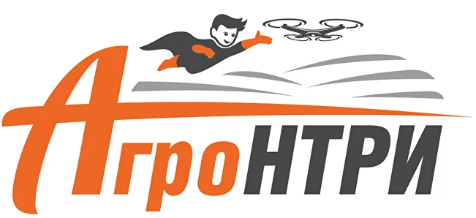

Вологда-Молочное
2026
13 мая 2026
09:00-13:00 – Заезд участников конкурса: регистрация, получение талонов на питание, сертификата участника конкурса, сувенирной продукции.
Адрес: с. Молочное, ул. Емельянова, 1, Культурно-досуговый центр, фойе на 1 этаже.
09:00-13:00 – Заселение в общежитие №8 для участников и сопровождающих по номинациям АгроРоботы, АгроМетео, ДоброПчёл, АгроБио.
Адрес: с. Молочное, ул. Шмидта, 22.
Для приезжающих ранее указанного времени для заселения в общежитие связаться и сообщить о времени заезда заранее по тел. 89815085919 – Никуличева Ирина Николаевна. Для остальных заселение в общежитие после регистрации.
09:00-12:00 – Начало работы площадки АгроРоботы – ул. Комсомольская, 4, ауд. 2203, 2204;
12.00-13.45 – Обед
Адреса: с. Молочное, ул. Шмидта, 28 – кафе «Витязь»;
ул. Емельянова, 1 – столовая инженерного факультета.

14.00-14.30 – Открытие первого блока регионального этапа Конкурса «АгроНТРИ-2026»
Адрес: с. Молочное, ул. Шмидта, 2, ауд. 1402, зал «Академический»
14.30-17.00 – Проведение теоретических, вводных, тренировочных занятий по направлениям.
АгроРоботы – ул. Комсомольская, 4, ауд. 2203, 2204;
Ответственный – Гайдидей Сергей Владимирович (Тел. 89218254042).
АгроМетео – ул. Емельянова, 1, ауд. 4202, 4203.
Ответственный – Щекутьева Наталья Александровна (Тел.89646676985).
ДоброПчёл – ул. Комсомольская, 4, ауд. 2301,
Ответственный – Литвинова Наталия Юрьевна (Тел. 89115115697).
АгроБио – ул. Шмидта, 2, ауд. 1403, 1404. Ответственные:
по направлению «Защита растений» Васильева Татьяна Викторовна (Тел. 89517352360),
по направлению «Агрономия» Чухина Ольга Васильевна.

16.30-18.00 – Тематические площадки:
«Киносеанс – патриотическое кино»
«Навыки оказания первой помощи»
Мастер класс по созданию брелоков
Экскурсии по академии (ул. Емельянова, 1, Культурно-досуговый центр).

18.00-19.00 – Ужин
Адреса: с. Молочное, ул. Шмидта, 28 – кафе «Витязь»;
ул. Емельянова, 1 – столовая инженерного факультета.
19.30-21.00 – Мастерская переработки (для проживающих в общежитии) – с. Молочное, ул. Емельянова, 1, Культурно-досуговый центр, 2 этаж (ответственный – Ганжурова Татьяна Алексеевна, тел. 89005012825).

14 мая 2026
8.30-09.30 – Завтрак (для проживающих в общежитии)
Адреса: с. Молочное, ул. Шмидта, 28 – кафе «Витязь»;
ул. Емельянова, 1 – столовая инженерного факультета.

9.30-13.00 – Выполнение конкурсных заданий
АгроРоботы – ул. Комсомольская, 4, ауд. 2203, 2204;
АгроМетео – ул. Емельянова, 1, ауд. 4202, 4203.
ДоброПчёл – ул. Комсомольская, 4, ауд. 2301,
АгроБио – ул. Шмидта, 2, ауд. 1403, 1404.

11.30-13.30 (для участников, выполнивших конкурсные задания раньше 13.00)
Викторина для участников «АгроНТРИ» о вологодском масле и Н.В. Верещагине, с. Молочное, ул. Шмидта, 2.
13.00-14.15 – Обед:
Адреса: с. Молочное, ул. Шмидта, 28 – кафе «Витязь»;
ул. Емельянова, 1 – столовая инженерного факультета.
14.30-15.00 – Подведение итогов первого блока очного регионального этапа Конкурса «АгроНТРИ-2026», вручение дипломов победителям для участников площадок АгроРоботы, АгроМетео, ДоброПчёл, АгроБио.
Адрес: с. Молочное, ул. Шмидта, 2, ауд. 1402, зал «Академический»
с 15.00 – Отъезд участников Конкурса.

15 мая 2026

09:00-13:00 – Заезд участников конкурса: регистрация, получение талонов на питание, сертификата участника конкурса, сувенирной продукции.
Адрес: с. Молочное, ул. Емельянова, 1, Культурно-досуговый центр, фойе на 1 этаже.

09:00-13:00 – Заселение в общежитие №8 для участников и сопровождающих по номинациям АгроКоптеры, АгроКосмос, АгроРоверы, АгроВет, АгроСмарт.
Адрес: с. Молочное, ул. Шмидта, 22.
Для приезжающих ранее указанного времени для заселения в общежитие связаться и сообщить о времени заезда заранее по тел. 89815085919 – Никуличева Ирина Николаевна. Для остальных заселение в общежитие после регистрации.
09:00-12:00 – Начало работы площадки АгроКоптеры – ул. Емельянова, 1, ауд. 4116.
12.00-13.45 – Обед
Адреса: с. Молочное, ул. Шмидта, 28 – кафе «Витязь»;
ул. Емельянова, 1 – столовая инженерного факультета.

14.00-14.30 – Открытие второго блока регионального этапа Конкурса «АгроНТРИ-2026»
Адрес: с. Молочное, ул. Шмидта, 2, ауд. 1402, зал «Академический»

14.30-17.00 – Проведение теоретических, вводных, тренировочных занятий по направлениям.
АгроКоптеры – ул. Емельянова, 1, ауд. 4116.
Ответственный – Бирюков Александр Леонидович (Тел. 89212340076)
АгроКосмос – ул. Емельянова, 1, ауд. 4202, 4203.
Ответственный – Суров Владимир Викторович (Тел. 89535020064).
АгроРоверы – ул. Комсомольская, 4, ауд. 2202.
Ответственный – Кузнецов Николай Николаевич (Тел. 89211265063).
АгроВет – ул. Шмидта, 2, ауд. 1412, 1414, 1415.
Ответственный – Соболева Елена Николаевна (Тел. 89218248545).
АгроСмарт – ул. Комсомольская, 4, ауд. 2201.
Ответственный – Куренков Сергей Алексеевич (Тел. 89005402231).

16.30-18.00 – Тематические площадки:
«Киносеанс – патриотическое кино»
«Навыки оказания первой помощи»
Мастер класс по созданию брелоков
Экскурсии по академии (ул. Емельянова, 1, Культурно-досуговый центр).

18.00-19.00 – Ужин
Адреса: с. Молочное, ул. Шмидта, 28 – кафе «Витязь»;
ул. Емельянова, 1 – столовая инженерного факультета.

19.30-21.00 – Мастерская переработки (для проживающих в общежитии) – с. Молочное, ул. Емельянова, 1, Культурно-досуговый центр, 2 этаж (ответственный – Ганжурова Татьяна Алексеевна, тел. 89005012825).

16 мая 2026
8.30-09.30 – Завтрак (для проживающих в общежитии)
Адреса: с. Молочное, ул. Шмидта, 28 – кафе «Витязь»;
ул. Емельянова, 1 – столовая инженерного факультета.

9.30-13.00 – Выполнение конкурсных заданий
АгроКоптеры – ул. Емельянова, 1, ауд. 4116.
АгроКосмос – ул. Емельянова, 1, ауд. 4202, 4203.
АгроРоверы – ул. Комсомольская, 4, ауд. 2202.
АгроВет – ул. Шмидта, 2, ауд. 1201, 1202, 1203.
АгроСмарт – ул. Комсомольская, 4, ауд. 2201.

11.30-13.30 (для участников, выполнивших конкурсные задания раньше 13.00)
Викторина для участников «АгроНТРИ» о вологодском масле и Н.В. Верещагине, с. Молочное, ул. Шмидта, 2

13.00-14.15 – Обед:
Адреса: с. Молочное, ул. Шмидта, 28 – кафе «Витязь»;
ул. Емельянова, 1 – столовая инженерного факультета.

14.30-15.00 – Подведение итогов второго блока очного регионального этапа Конкурса «АгроНТРИ-2026», вручение дипломов победителям для участников площадок АгроКоптеры, АгроКосмос, АгроРоверы, АгроВет, АгроСмарт.
Адрес: с. Молочное, ул. Шмидта, 2, ауд. 1402, зал «Академический»

с 15.00 – Отъезд участников Конкурса.

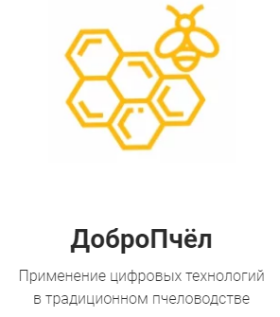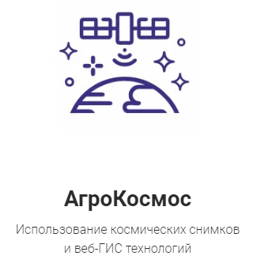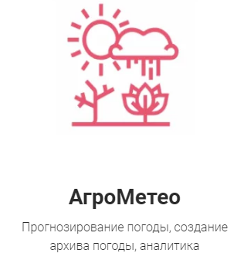
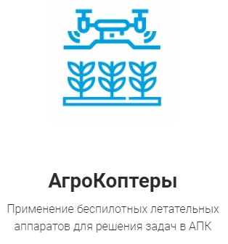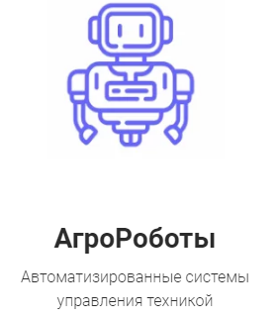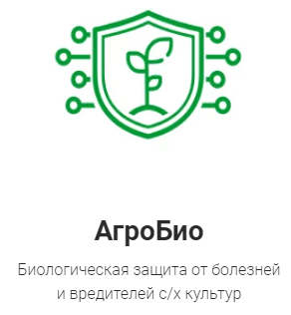
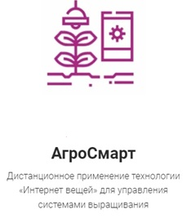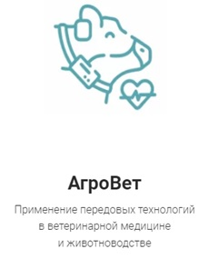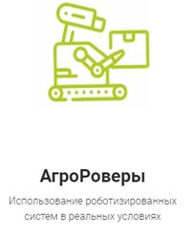

Организационный комитет:
160555, г. Вологда, с. Молочное, ул. Шмидта, 2
ФГБОУ ВО Вологодская ГМХА, Управление науки и инноваций
Проректор по научной работе – Кузин Андрей Алексеевич
Начальник отдела науки – Суров Владимир Викторович
Тел. (8172) 52-53-06
e-mail: nachnau@molochnoe.ru

